(Juny - Juliol 2018, Juny 2017, J 2010, S 2010, S 2009)
La cèl·lula
a) A l’interior de les cèl·lules es poden trobar els següents orgànuls: nucli, mitocondri, aparell de Golgi, cloroplast, lisosoma, vacúol. Indicau les principals funcions de cadascun d’aquests orgànuls.
b) Els cloroplasts, contenen ADN?
c) Els mitocondris, són presents a les cèl·lules vegetals?
d) Les cèl·lules procariotes, tenen mitocondris i cloroplasts?
a) Nucli –conté el material hereditari; mitocondri –respiració; aparell de Golgi –transport;
cloroplast –fotosíntesi; lisosoma –degradació, digestió; vacúol –emmagatzemament (1 punt).
b) Sí (0,25 punts).
c) Sí (0,25 punts).
d) No (0,25 punts).
Estructura, presentació i ortografia (0,25 punts).

(J 2018, S 2017, S 2016, J 2012, S 2010)
Mitocondris i el seu origen
a) Assenyalau tres semblances i tres diferències entre els mitocondris i els bacteris.
b) Descriviu breument la teoria endosimbiòtica sobre l’origen dels mitocondris.
c) Partint de la hipòtesi endosimbiòtica, responeu raonadament:
c1) Els antecessors dels cloroplasts, s’assemblarien més a cianobacteris eucariotes,
sulfobacteris fotosintètics, cianobacteris procariotes o a protozous?
c2) Els antecessors dels mitocondris, s’assemblarien més a virus, a sulfobacteris
fotosintètics, a bacteris aerobis, a bacteris anaerobis o a protozous?

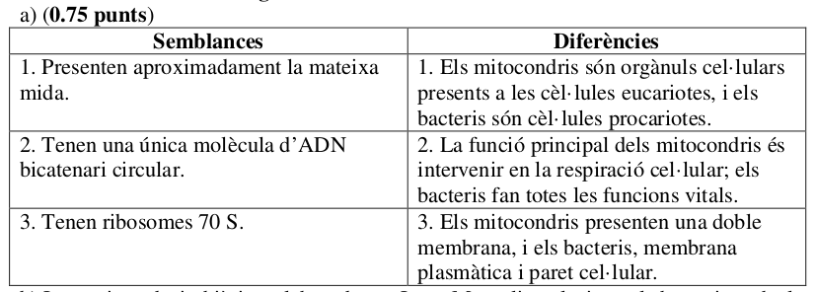

b) La teoria endosimbiòtica, elaborada per Lynn Margulis, relaciona els bacteris amb els
mitocondris. Segons aquesta teoria, l’origen de la cèl·lula eucariota fou una primitiva cèl·lula
eucariota (cèl·lula hoste) que en un moment determinat englobaria organismes procariotes, i
entre ambdós s’establiria una relació endosimbiòtica. Aquestes cèl·lules procariotes englobades
serien l’origen de mitocondris (que procedirien de bacteris aerobis) i cloroplasts (bacteris
fotosintètics). De fet, els mitocondris i els cloroplasts tenen una mida similar a la dels bacteris,
es reprodueixen per divisió, presenten el seu propi ADN, i els seus ribosomes tenen ARNr
similar al bacterià (0,5 punts).
c1) Cianobacteris procariotes (0,25 punts).
c2) Bacteris aerobis (0,25 punts).
Estructura, presentació i ortografia (0,25 punts).

(S2017, J 2014, S 2011, S 2008)
Orgànuls energètics.
a) Anomenau els dos principals orgànuls presents a les cèl·lules encarregats de l’obtenció
d’energia, i digau en quin tipus de cèl·lules es troba present cadascun.
b) Copiau i emplenau el quadre següent:
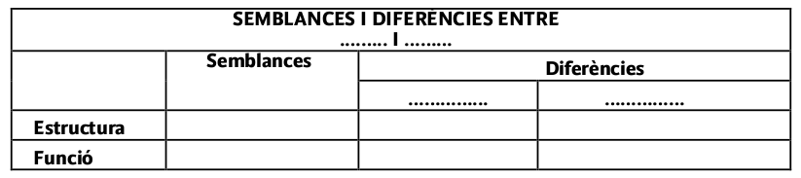
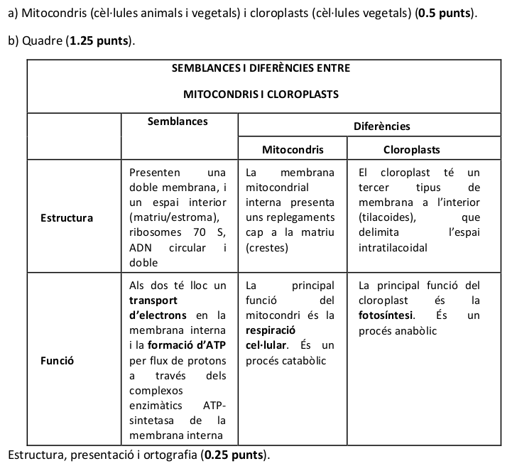

(S2017, J 2014, S 2014, S 2013)
Plantes i mamífers.
a) Copiau i emplenau el quadre següent i destacau-hi les diferències entre una planta i un
mamífer:
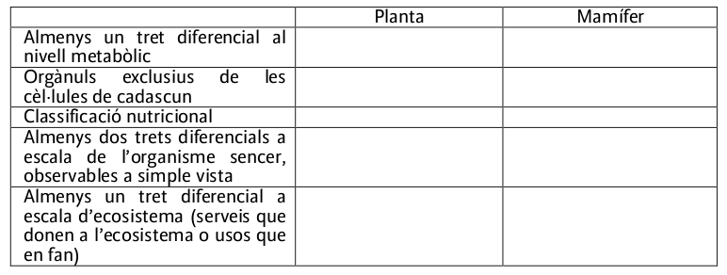
b) Contestau raonadament la pregunta següent: suposant que hi hagués un virus letal que
extingís de la Terra tots els organismes animals, podrien les plantes seguir existint?
c) I si es tractàs d’un virus que eliminàs tota vida vegetal sobre la Terra, podria subsistir
alguna forma de vida animal durant, almenys, alguns centenars d’anys?

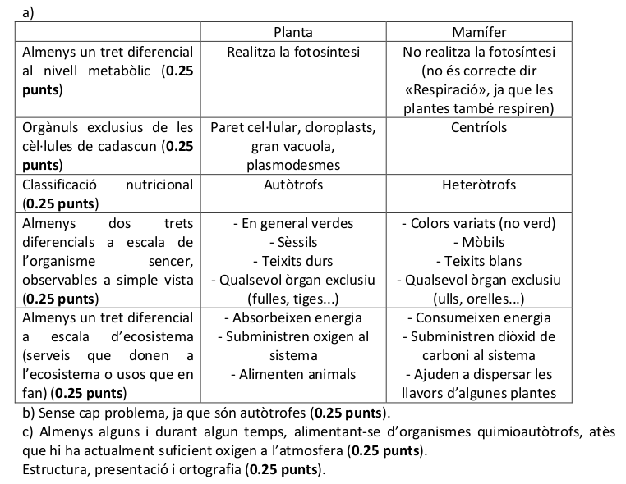

(J 2017, S 2015, J 2015)

La cèl·lula
a) Digau quins tipus de cèl·lules coneixeu, i quines diferències hi ha entre cadascun d'aquests tipus.
b) Contestau les preguntes següents:
b1) Les cèl·lules procariotes tenen membrana cel·lular? I mitocondris?
b2) Les cèl·lules vegetals respiren? I tenen mitocondris?
b3) Quins són els orgànuls cel·lulars que tenen ADN propi?
a) Cèl·lules procariotes i eucariotes, dins les eucariotes, vegetals i animals (0,25 punts). Les procariotes són més petites, tenen paret cel·lular, absència de nucli, citosquelet i orgànuls membranosos, ADN circular, ribosomes 70S; les eucariotes són d’una mida més gran, amb nucli definit, citosquelet i orgànuls, ADN lineal i ribosomes 80S (0,5 punts). Dins les eucariotes, les vegetals tenen paret cel·lular, cloroplasts i un gran vacúol, i les animals no tenen aquests orgànuls però sí centrosoma (0,25 punts).
b1) Tenen membrana però no mitocondris (0,25 punts).
b2) Respiren i tenen mitocondris (0,25 punts).
b3) Cloroplasts i mitocondris (0,25 punts).
Estructura, presentació i ortografia (0,25 punts).

(S 2016, S 2012, J 2008)
Les vesícules i els vacúols. Descriviu aquests orgànuls cel·lulars, digau en quin tipus de cèl·lules es troben, i enumerau-ne les funcions.
Les vesícules i els vacúols són orgànuls vesiculars, constituïts per una membrana plasmàtica anomenada tonoplast i un interior aquós (0.5 punts)
Les vesícules (petites) es troben sobretot en cèl·lules animals, i els vacúols pròpiament dits (grossos), en cèl·lules vegetals (0.5 punts)
Funcions (0.75 punts): regulació del volum/turgència de la cèl·lula vegetal per acumulació d’aigua; magatzem de substàncies (de reserva o bé de detritus); mitjà de transport de substàncies en el cas de les vesícules en cèl·lules animals.
Estructura, presentació i ortografia (0.25 punts)

(J 2016)

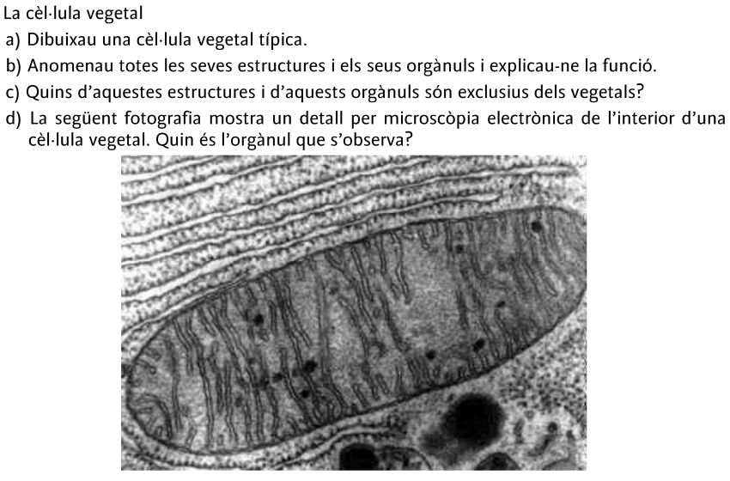
R.
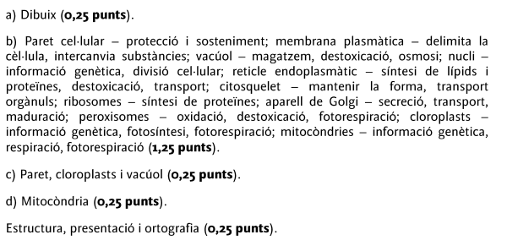

(J 2016, S 2015)

La cèl·lula animal
a) Dibuixau una cèl·lula animal típica.
b) Anomenau-ne totes les estructures i tots els orgànuls i explicau la seva funció.
c) Quins d’aquestes estructures i d’aquests orgànuls són exclusius dels animals?
d) La següent fotografia mostra un detall per microscòpia electrònica de l’interior d’una
cèl·lula de la sang. Quina és l’estructura que s’hi observa?
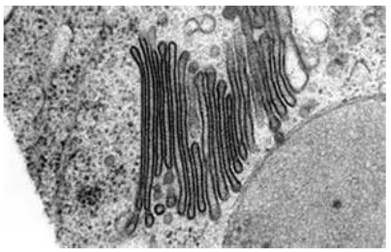
a) Dibuix (0,25 punts).
b) Parts i funcions (1 punt): membrana plasmàtica (contingent, intercanvi), citosol (medi aquós), nucli (material genètic, divisió cel·lular), mitocondri (respiració), reticle endoplasmàtic (síntesi de proteïnes i lípids), complex de Golgi (secreció), citosquelet filamentós (estructural), lisosomes (digestió - heterofàgia i autofàgia), peroxisomes (antioxidant i altres específiques de diferents organismes), centríol (polimerització de microtúbuls, formació del fus acromàtic, corpuscle basal responsable del moviment de cilis i flagels).
c) Exclusives d’animals: centríol (0,25 punts).
d) Aparell de Golgi (0,25 punts).
Estructura, presentació i ortografia (0,25 punts).

(J 2015, J2013, J2010)
La cèl·lula
a) Digau quines són les diferències entre cèl·lules procariotes i eucariotes i, dins aquestes darreres, les diferències entre cèl·lules animals i vegetals.
b) La següent fotografia és una micrografia realitzada amb un microscopi electrònic de transmissió.
b1) Digau de quin tipus de cèl·lula es tracta.
b2) Indicau el nom de les estructures assenyalades.
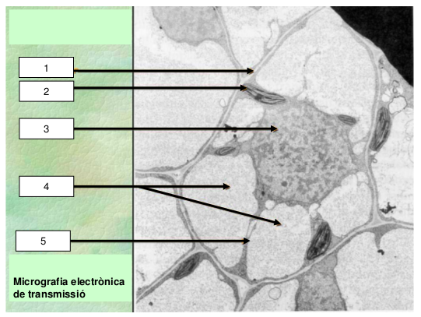
a) Diferències:
Cèl·lules procariotes: no tenen nucli ni orgànuls (excepte els ribosomes), al contrari que les eucariotes; la seva mida cel·lular és d’1 a 10 micres, mentre que la de les eucariotes és de 10 a 100 micres; les procariotes tenen ADN circular i les eucariotes lineal (0,5 punts).
Les cèl·lules vegetals tenen estructures exclusives (paret cel·lular, cloroplasts i vacúols) i en canvi no tenen centrosoma o centríol (0,5 punts).
b1) És una cèl·lula vegetal (0,25 punts).
b2) Les estructures que es mostren són: (1) paret cel·lular, (2) cloroplast, (3) nucli, (4) vacúols, i
(5) cordó de hialoplasma, aquest darrer no cal que el coneguin (0,5 punts).
Estructura, presentació i ortografia (0,25 punts).

(S 2014, S 2013)
El citosol i el citoesquelet
a) Definiu aquests dos conceptes, digau cadascun dels dos a quin tipus de cèl·lula es
troba i descriviu breument la composició de cadascun dels dos.
b) Enumerau les funcions del citoesquelet.
a) El citosol o hialoplasma és el medi intern del citoplasma, és a dir, l’espai comprès entre la membrana plasmàtica i l’embolcall nuclear (0.25 punts). El citosquelet és una xarxa fibrosa de filaments proteics que es troba dins el citosol (0.25 punts). El citosol es troba en cèl·lules procariotes i eucariotes, i el citosquelet només en cèl·lules eucariotes (0.25 punts). Pel que fa a la composició, el citosol és un medi aquós (85% d’aigua) en el qual hi ha dissoltes molècules (pròtids, glúcids, lípids, àcids nucleics, sals minerals...) que formen una dispersió col·loïdal (0.25 punts). El citosquelet el formen filaments proteics que inclouen els microfilaments o filaments d’actina, els filaments intermedis i els microtúbuls (0.25 punts).
b) (1) mantenir la forma de la cèl·lula i, quan cal, oferir la possibilitat de modificar aquesta forma; (2) possibilitar el desplaçament de la cèl·lula (pseudòpodes); (3) la contracció de les cèl·lules musculars; (4) el transport dels orgànuls al citoplasma (0.5 punts).
Estructura, presentació i ortografia (0.25 punts).

(S 2014)
El reticle endoplasmàtic i l'aparell de Golgi. Descriviu aquests orgànuls cel·lulars,
digau en quin tipus de cèl·lules es troben, i enumerau les seves funcions.
El reticle endoplasmàtic és un orgànul consistent en una ampla xarxa de membranes que s'estén al llarg del citoplasma, formant cisternes, sàculs i tubs aplanats. La membrana del RE delimita un espai intern anomenat lumen (0.25 punts). Es diferencia el RE rugós (RER) en forma de sàculs aplanats i que presenta ribosomes units a la cara externa de la membrana i el RE llis (REL) que no té ribosomes i està format per túbuls i vesícules (0.25 punts). L'aparell de Golgi és un orgànul format per una sèrie de cisternes aplanades envoltades de membrana, que semblen una pila de plats i s'anomenen dictiosomes. Associades als dictiosomes hi ha un nombre de petites vesícules, i tot junt forma l'aparell de Golgi (0.5 punts). Tots dos orgànuls es troben a les cèl·lules eucariotes, tant animals com vegetals (0.25 punts).
Les funcions del RE són de tipus biosintètic. El RER es dedica a la síntesi de proteïnes, i el REL, a la síntesi de lípids (0.25 punts). Les funcions de l'aparell de Golgi són de secreció. Rep les proteïnes i els lípids acabats de sintetitzar al RE i els distribueix a la membrana plasmàtica, als lisosomes i a les vesícules de secreció (0.25 punts).
Estructura, presentació i ortografia (0.25 punts).

(2012, 2011)
Els cloroplasts i els mitocondris. Descriviu aquests orgànuls cel·lulars, digau en quin
tipus de cèl·lules es troben, i enumerau les seves funcions.
Els cloroplasts i els mitocondris són orgànuls típics de cèl·lules eucariotes, constituïts ambdós per una doble membrana externa i un sistema membranós intern que separa dos mitjans interns aquosos (0.75 punts). Els cloroplasts són exclusius de les cèl·lules vegetals, i els mitocondris es troben tant a les cèl·lules vegetals com a les animals (0.5 punts). Els cloroplasts contenen la clorofil·la i la seva funció principal és la fotosíntesi, mentre que la funció principal dels mitocondris és la respiració (0.5 punts).
Estructura, presentació i ortografia (0.25 punts).

( -------, S 2009)
La cèl·lula
a) Digau quines són les diferències entre cèl·lules procariotes i eucariotes i, dins aquestes darreres, les diferències entre cèl·lules animals i vegetals.
b) La policia ens ha portat al laboratori forense dues mostres de teixit molt degradades per identificar-les com a proves en un cas. Les millors preparacions que hem aconseguit són les que es mostren a la fotografia. Podríem dir de cadascuna si es tracta de teixit animal o vegetal? Quin seria el criteri emprat per a aquesta identificació?
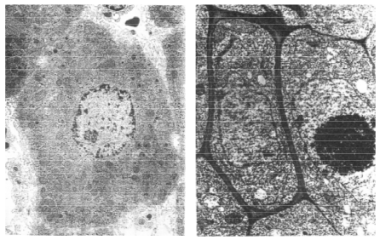
a) Diferències:
Les cèl·lules procariotes no tenen nucli i orgànuls (excepte els ribosomes), al contrari que les eucariotes; la seva mida cel·lular és d’1 a 10 micres, mentre que la de les eucariotes és de 10 a 100 micres; les procariotes tenen ADN circular, i les eucariotes, lineal (0.5 punts).
Les cèl·lules vegetals tenen estructures exclusives (paret cel·lular, cloroplasts i vacúols) i en canvi no tenen centrosoma o centríol (0.75 punts).
b) La de l’esquerra és una cèl·lula animal, i la de la dreta una cèl·lula vegetal, es pot distingir per la presència de la paret cel·lular (0.5 punts).
Estructura, presentació i ortografia (0.25 punts).

(S 2012)
La cèl·lula eucariota
a) Descriviu la cèl·lula eucariota, tot especificant-ne les diferències amb la cèl·lula procariota.
b) Aquest dibuix representa l’esquema d’una cèl·lula eucariota.
b1) Indicau si es tracta d’una cèl·lula animal o vegetal i raonau la resposta.
b2) Escriviu el nom de les estructures numerades.
b3) Respecte a les estructures assenyalades amb la lletra A (ampliades per a una millor visualització), escriviu-ne el nom i indicau-ne la composició i les funcions que realitzen.
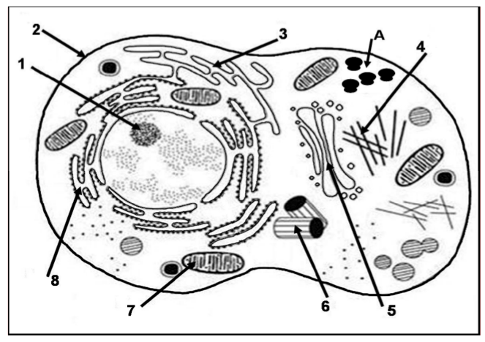
a) La cèl·lula eucariota correspon a un dels dos tipus d'organització cel·lular. Es tracta de cèl·lules més grans i complexes que les procariotes (0.5 punts). El material genètic es troba dins un nucli (0.25 punts) i presenten diversos orgànuls membranosos interns (0.25 punts).
b)
b1) Animal, perquè no té paret cel·lular, ni cloroplasts, ni un gran vacúol, i sí que té centríols (0.25 punts).
b2) 1 nucli, 2 membrana plasmàtica, 3 reticle endoplasmàtic llis, 4 citoesquelet, 5 aparell de Golgi, 6 centríol, 7 mitocondri, 8 reticle endoplasmàtic rugós (0.25 punts).
b3) Són ribosomes, i intervenen en la síntesi de proteïnes (0.25 punts).
Estructura, presentació i ortografia (0.25 punts)

(J 2012)
La cèl·lula eucariota
a) Descriviu la cèl·lula eucariota, tot especificant-ne les diferències amb la cèl·lula procariota.
b) Mirau la figura i contestau les preguntes següents:
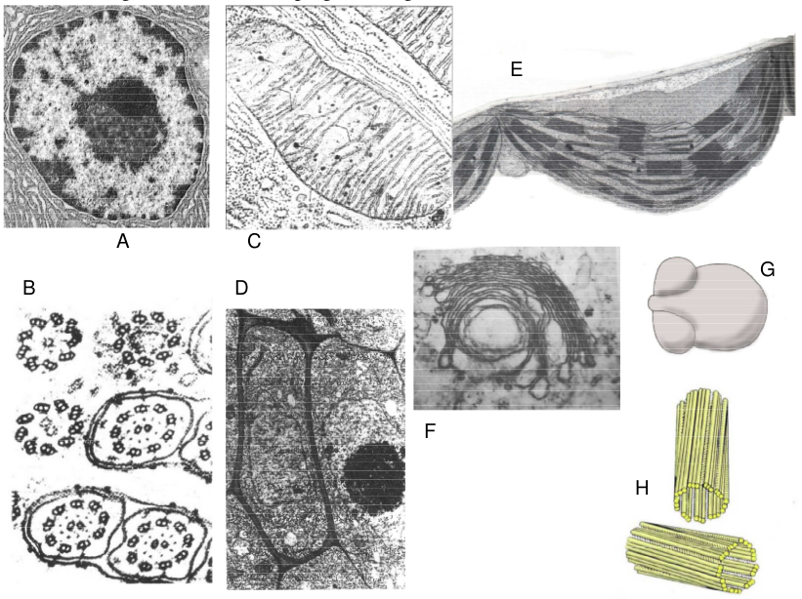
b1) Quin orgànul està relacionat amb el moviment cel·lular? En quina figura apareix?
b2) Quines de les fotografies corresponen a una cèl·lula vegetal? Per què?
b3) Quin orgànul és característic de la cèl·lula animal? En quina figura apareix?
b4) Quin orgànul està relacionat amb la secreció? En quina figura apareix?
b5) Quins orgànuls estan relacionats amb la síntesi de proteïnes? En quina figura
apareixen?
b6) Quin orgànul està encarregat de fer la fotosíntesi? En quina figura apareix?
b7) Quin orgànul és portador del missatge genètic? En quina figura apareix?
b8) Quin orgànul està relacionat amb la producció d’energia? En quina figura apareix?
a) La cèl·lula eucariota correspon a un dels dos tipus d'organització cel·lular. Es tracta de cèl·lules més grosses i complexes que les procariotes (0.5 punts). El material genètic es troba dins un nucli (0.25 punts) i presenten diversos orgànuls membranosos interns (0.25 punts).
b) S’han de valorar conjuntament les 6 subpreguntes (0.75 punts).
b1) Els flagels i cilis (figura B)
b2) La figura D, per la presència de paret cel·lular
b3) El centríol (figura H)
b4) L'aparell de Golgi (figura F)
b5) Els ribosomes (figura G)
b6) El cloroplast (figura E)
b7) El nucli (figura A)
b8) El mitocondri (figura C)
Estructura, presentació i ortografia (0.25 punts).
(S 2011)
Els límits de les cèl·lules
a) Definiu els conceptes següents: paret cel·lular, membrana plasmàtica, membrana mitocondrial.
b) Descriviu breument les propietats, funcions i característiques químiques de cadascun
d’aquests elements.
c) Es disposa d’un tub en U com el que mostra la figura, en el qual els dos braços estan separats per una membrana de composició idèntica a la de la membrana plasmàtica. Al braç A s’afegeix una solució 1 mM de NaCl, i al braç B, una solució 10 M del mateix compost. Passat un temps, s’arribarà a la situació indicada a la figura 2, a la indicada a la figura 3, o bé es romandrà com a la figura 1? Raonau la resposta.
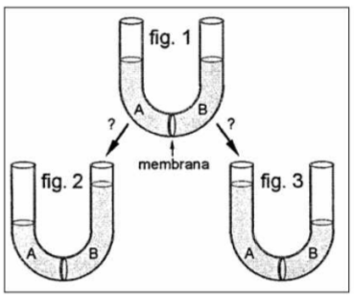
a) Paret cel·lular: coberta gruixuda i rígida situada sobre la superfície externa de la membrana plasmàtica; membrana plasmàtica: embolcall continu que envolta la cèl·lula i li confereix la seva individualitat en separar-la del medi; membrana mitocondrial: doble membrana que envolta els mitocondris, constituïda per una membrana interna i una d’externa.
b) Paret cel·lular: gruixuda i rígida, la seva funció és protegir, formar i mantenir la rigidesa de les cèl·lules vegetals. És exclusiva de les cèl·lules vegetals (i, amb diferent composició, dels bacteris), formada per cel·lulosa i ocasionalment altres substàncies; membrana plasmàtica: fluïda i no rígida, formada per una bicapa de fosfolípids amb diferents proteïnes immergides; les seves funcions són controlar l’intercanvi de substàncies entre la cèl·lula i el medi, així com contenir proteïnes receptores que transmeten senyals de l’exterior a l’interior de la cèl·lula; membrana mitocondrial: fluïda i no rígida, formada per dues bicapes de fosfolípids, la seva funció és delimitar el mitocondri, on es produeix la respiració cel·lular.
c) En el braç A el medi és hipotònic respecte al del braç B. Per tant, passarà aigua per osmosi des de A cap a B, i s’observarà la situació mostrada a la figura 2.

(J 2010)
La cèl·lula.
a) Anomeneu els principals orgànuls membranosos propis de les cèl·lules animals, i citeu la principal funció de cadascun.
b) La següent fotografia és una micrografia realitzada amb un microscopi electrònic de transmissió a 75000 augments.
b1) Digueu de quin orgànul es tracta
b2) Indiqueu el nom de les estructures assenyalades

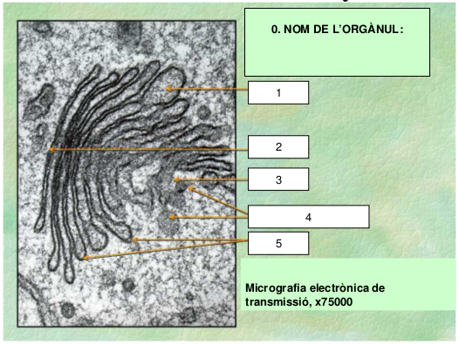

a) Orgànuls membranosos i funcions (1 punt): membrana plasmàtica (contingent, intercanvi), nucli (material genètic, divisió cel·lular), mitocòndria (respiració), reticle endoplasmàtic (síntesi de proteïnes i lípids), complex de Golgi (secreció), lisosomes (digestió – heterofàgia i autofàgia), peroxisomes (antioxidant i altres específiques de diferents organismes).
b1) Aparell de Golgi (0.5 punts)
b2) 1, lumen; 2, cara trans; 3, cara cis; 4, vesícules de secreció; 5, cisternes (0.25 punts)
(valorar conjuntament, no cal ser estrictes en què encertin els cinc)
Estructura, presentació i ortografia (0.25 punts)

(J 2009)
La cèl·lula animal.
a) Dibuixau una cèl·lula animal típica.
b) Anomenau-ne totes les estructures i tots els orgànuls i explicau la seva funció.
c) Quins d’aquestes estructures i aquests orgànuls són exclusius dels animals?
d) La fotografia següent mostra un detall per microscòpia electrònica de l’interior d’una cèl·lula de la sang. Quina és l’estructura que s’hi observa, i quina funció acompleix?

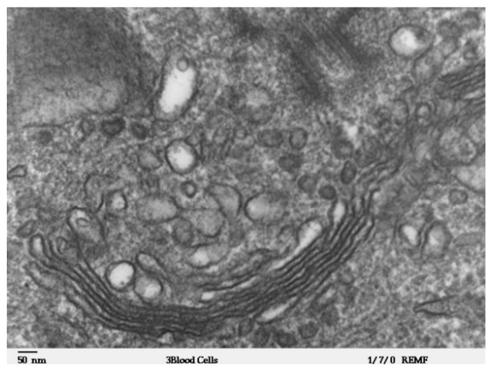
R
a) Dibuix (0.25 punts).
b) Parts i funcions (0.75 punts): membrana plasmàtica (contingent, intercanvi), citosol (medi aquós), nucli (material genètic, divisió cel·lular), mitocondri (respiració), reticle endoplasmàtic (síntesi de proteïnes i lípids), complex de Golgi (secreció), citoesquelet filamentós (estructural), lisosomes (digestió: heterofàgia i autofàgia), peroxisomes (antioxidant i altres específiques de diferents organismes), centríol (polimerització de microtúbuls, formació del fus acromàtic, corpuscle basal responsable del moviment de cilis i flagels).
c) Exclusives d’animals: centríol (0.25 punts).
d) Aparell de Golgi (0.25 punts), funcions de transport de proteïnes (vesícules), síntesi de proteoglicans (mucopolisacàrids) i glicosilació de lípids i proteïnes (0.25 punts).
Estructura, presentació i ortografia (0.25 punts).

(J 2009)
Peroxisomes i glioxisomes. Descriviu aquests orgànuls cel·lulars, digau en quin tipus de cèl·lules es troben, i enumerau les seves funcions.

R
Descripció (1 punt): són orgànuls semblants als lisosomes (vesiculars, procedents de l’aparell de Golgi), però a l’interior contenen oxidases (peroxidasa i catalasa, entre altres) en comptes d’hidrolases. Els glioxisomes són un tipus molt específic de peroxisoma, que només es troben en vegetals, i que contenen un metabolisme capaç de sintetitzar glúcids a partir de lípids.
Es troben en tot tipus de cèl·lules, animals i vegetals (0.25 punts).
Funcions (0.5 punts): reaccions d’oxidació de molècules (sense obtenció d’ATP) i destoxicació mitjançant oxidació.
Estructura, presentació i ortografia (0.25 punts).
* Puntuam sobre tot els peroxisomes. Si es deixen els glioxisomes per complet, descomptam només 0.25 punts.

(S 2008)
Orgànuls cel·lulars
a) Feu una llista dels principals orgànuls presents a les cèl·lules vegetals, i tot just anomenau la funció principal de cadascun.
b) Digau quns són els orgànuls que apareixen a la fotografia, i posau el nom de les estructures
assenyalades amb fletxes.
c) Feu una llista amb les funcions que l’orgànul més gros compleix a les cèl·lules, i digau en les
cèl·lules de quins organismes es troba.

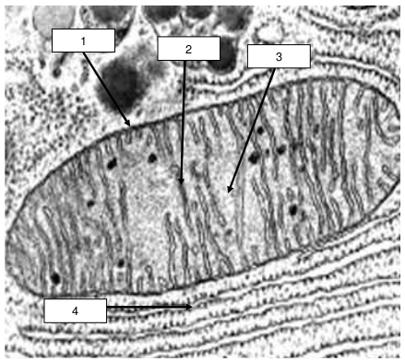

a) Llista i funcions (0.75 punts): paret cel·lular (estructural), membrana plasmàtica (estructura i
transport), citosol (estructura i metabolisme), reticle endoplasmàtic (síntesi i transport de lípids i
proteïnes), aparell de Golgi (transport i síntesi), lisosomes (digestió de matèria orgànica), peroxisomes (oxidació, destoxicació), cloroplasts (fotosíntesi), mitocondris (respiració), ribosomes (transcripció), microtúbuls (estructura), grànuls de midó (reserva energètica), nucli (material genètic).
b) És un mitocondri i el reticle endoplasmàtic rugós (0.25 punts), i les parts que es mostren són: (1)
membrana (interna, externa i espai intermembrana), (2) crestes mitocondrials, (3) matriu mitocondrial (amb mitoribosomes), i (4) RER (0.25 punts).
c) Funcions: respiració (0.25 punts), es troba en totes les cèl·lules eucariotes (0.25 punts)
Estructura, presentació i ortografia (0.25 punts)

(J 2008)
Orgànuls cel·lulars
a) Feu una llista dels principals orgànuls presents en les cèl·lules vegetals, tot just esmentant la
funció principal de cadascun.
b) Digau quin orgànul és el que apareix a la fotografia, i posau el nom de les estructures
assenyalades amb fletxes.
c) Feu una llista amb les funcions que aquest orgànul compleix en les cèl·lules, i digau en les
cèl·lules de quins organismes es troba.

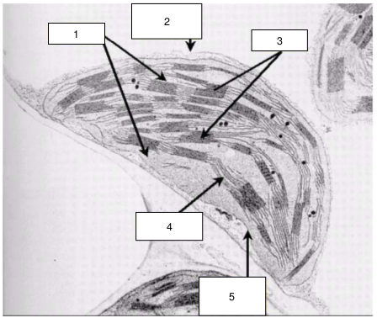

R
a) Llista i funcions (0.75 punts): paret cel·lular (estructural), membrana plasmàtica (estructura i
transport), citosol (estructura i metabolisme), reticle endoplasmàtic (síntesi i transport de lípids i
proteïnes), aparell de Golgi (transport i síntesi), lisosomes (digestió de matèria orgànica), peroxisomes (oxidació, destoxicació), cloroplasts (fotosíntesi), mitocondris (respiració), ribosomes (transcripció), microtúbuls (estructura), grànuls de midó (reserva energètica), nucli (material genètic).
b) És un cloroplast (0.25 punts), i les parts que es mostren són: (1) estroma, (2) membrana externa, (3) tilacoides o grana, (4) lamel·les, i (5) membrana interna (0.25 punts).
c) Funcions: fotosíntesi (0.25 punts), es troba exclusivament en cèl·lules vegetals (0.25 punts).
Estructura, presentació i ortografia (0.25 punts)

(S 2007)
Explicau les diferències entre cèl·lules eucariotes i procariotes, amb l’ajut d’un dibuix.

R. A la qüestió 2 els alumnes han de demostrar que coneixen l’estructura cel·lular bàsica dels dos tipus d’organismes. Es considerarà la representació realitzada, la claredat i la informació que es doni.

(S 2007)
Els mitocondris. Explicau-ne l’estructura i les parts, amb l’ajut d’un dibuix. Feu una llista amb les funcions que compleixen a les cèl·lules, i digau en les cèl·lules de quins organismes es troben.

R. A la qüestió 2 es vol comprovar que l’alumnat és capaç de relacionar estructures i funcions cel·lulars. S'exigirà la concreció i l’estructuració de la resposta conformement amb la qüestió.

(J 2007)
Dibuixau una cèl·lula vegetal típica. Anomenau-ne totes les estructures i els rgànuls i explicau la seva funció. Responeu raonadament la pregunta següent: Quins d’aquestes estructures i aquests orgànuls són exclusius dels vegetals?

R. A la qüestió 2 es considerarà la claredat en la representació, com també la
informació que es doni.

(J 2007)
Esmentau i explicau breument els principis fonamentals de la teoria cel·lular.

R. A la qüestió 2 es vol comprovar si l’alumnat comprèn els fonaments bàsics de la
teoria cel·lular.

(S 2006)
Elaborau un esquema —preferentment de tipus claus o numèric— on quedin reflectits els diferents mecanismes d’intercanvi a través de la membrana cel·lular. Per a cadascun adjuntau una petita explicació o exemple aclaridors.

R. A la qüestió 2 es vol comprovar que l’alumnat és capaç de relacionar estructures i funcions cel·lulars. S'exigirà la concreció i l’estructuració de la resposta conformement amb la qüestió.

(S 2006)
Feu un dibuix esquemàtic i prou clar del nucli i posau nom a les diferents parts representades. Indicau les funcions que realitza aquesta estructura cel·lular i en quins tipus cel·lulars es troba.

R. A la qüestió 2 es considerarà la representació realitzada i, particularment, la informació ressenyada. La puntuació es repartirà per igual entre els diferents apartats.

(J 2006)
Feu un dibuix esquemàtic i prou clar d’una cèl·lula eucariota animal i d’una cèl·lula eucariota vegetal. Marcau sobre els dibuixos i explicau les diferències entre aquests dos tipus cel·lulars pel que fa a la seva organització.

(J 2006)
Explicau les semblances entre una cèl·lula eucariota i una cèl·lula procariota pel que fa a la seva organització.

(S2005)
Semblances i diferències entre el material «nuclear» present a les cèl·lules procariotes i el que es troba a les cèl·lules eucariotes.

R. A la qüestió 4 es valorarà essencialment la consideració esquemàtica i globalitzadora, i que es faci referència als aspectes relatius a l'estructura, la funció i la localització.

(S2005)
Feu un dibuix esquemàtic i prou clar —diferenciant-ne els distints components— d’una membrana cel·lular. Posau-hi el nom corresponent a cadascuna de les parts i assenyalau-ne alguna característica distintiva.

R. A la qüestió 2 es considerarà la claredat i, particularment, la informació que es doni. Els dos apartats de la qüestió seran valorats igual.

(J2005)
Feu un dibuix esquemàtic i prou clar d’un mitocondri. Posau nom a les diferents parts representades. Indicau les funcions que realitza aquest orgànul i en quins tipus cel·lulars es troba.

R. A la qüestió 3 es considerarà la claredat i, particularment, la informació que es doni. Els tres apartats de la qüestió seran valorats igual.

(J2005)
Feu un dibuix esquemàtic i prou clar d’una cèl·lula procariota. Posau nom a les diferents parts i estructures representades. Indicau les principals activitats que tenen lloc en cadascuna.

R. A la qüestió 3 es considerarà la representació realitzada, la claredat i la informació que es doni. Els tres apartats de la qüestió es valoraran igual.

(J 2004)
Estructures i orgànuls cel·lulars no membranosos: característiques constitucionals, funcions i tipus cel·lulars en què es localitzen.

R. A la qüestió 4 s'exigirà la concreció i l’estructuració de la resposta conformement amb la qüestió. Cadascun dels tres apartats es valorarà igual.

(J2004)
Feu un dibuix esquemàtic i prou clar del complex de Golgi i posau nom a les diferents parts representades. Indicau les funcions que realitza aquesta estructura cel·lular i en quins tipus cel·lulars es troba.

R. A la qüestió 2 es considerarà la representació realitzada i, particularment, la informació que se’n doni. Cadascun dels dos apartats es puntuarà igual.

(S2004)
Dibuixau un reticle endoplasmàtic. Posau nom a les diferents estructures representades i indicau les principals activitats que tenen lloc en cadascuna.

R. A la qüestió 3 es considerarà la representació realitzada i, particularment, la informació que s’hi doni.

(S2004)
Elaborau una taula amb tres columnes. A la primera col·locau-hi el nom dels orgànuls i estructures cel·lulars proveïts de membrana, a la segona indicau-hi la seva funció principal i a la tercera els tipus cel·lulars en què es localitzen.

R. A la qüestió 3 es vol comprovar que l’alumne és capaç de relacionar estructures i funcions cel·lulars. S'exigirà la concreció i l’estructuració de la resposta conformement amb la qüestió. Cadascun dels tres apartats es valorarà igual.

